Форма правления.
Форма государственного правления характеризует организацию государственной власти, систему высших государственных органов.
Форму правления не следует путать с формой государственного устройства и политическим режимом государства. Все вместе, эти три характеристики дополняют друг друга и описывают форму государства.
В различных периодах истории форма правления имела различный смысл. Так, в аграрном обществе значение формы правления сводилось лишь к определению того, каким образом замещается должность главы государства — в порядке наследования или путем выборов. По мере разложения феодализма и перехода к индустриальному обществу, сопровождавшегося ослаблением власти монархов, появлением и укреплением народного представительства, формы правления стали обогащаться. Наибольшую значимость приобрело не то, наследственный или выборный глава государства в стране, а то, как организуются отношения между главой государства, парламентом, правительством, как взаимно уравновешиваются их полномочия, — словом, как устроено разделение властей.
Таким образом, форма правления показывает:
- как создаются высшие органы власти в государстве,
- их структуру,
- какие принципы лежат в основе взаимодействия между государственными органами,
- как строятся взаимоотношения между верховной властью и рядовыми гражданами страны,
- в какой мере организация органов государства позволяет обеспечивать права и свободы граждан.
Различные формы государственного правления
Монархия: Абсолютная монархия, Конституционная монархия,Дуалистическая монархия, Парламентарная монархия.
Республика: Президентская республика, Парламентарная республика, Смешанная республика, Суперпрезидентская республика

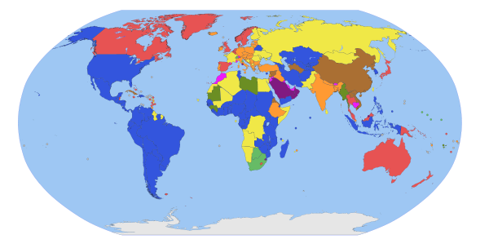
Страны мира по формам правления:
Синий — президентские республики, полное руководство исполнительной властью президентом, президент является главой правительства
Зелёный — президентские республики, но исполнительная власть президента зависит от парламента
Жёлтый — смешанные республики (полу-президентские, парламентско-президентские, президентско-парламентские) — правительство подотчётно парламенту и президенту, парламент влияет на выбор главы правительства президентом
Оранжевый — парламентские республики, парламент формирует правительство
Красный — парламентарные конституционные монархии, парламент формирует правительство, а монарх не обладает реальной властью
Лиловый — конституционные монархии, в которых монарх обладает реальной властью, часто (но не всегда) при слабом парламенте
Фиолетовый — абсолютные монархии
Коричневый — республики, в которых ведущая роль одной партии закреплена конституцией
Оливковый — государства, где не существует основного закона по правительству
Серый — государства, не подходящие ни к одному из выше приведённых определений
*Эта карта показывает формы правления dejure, а не defacto
*Некоторые государства, которые по конституции являются многопартийными, с демократической процедурой формирования власти, могут оцениваться как авторитарные, с доминированием исполнительной власти

